Livry-Louvercy, le 19 juillet 2013
BOUYGUES IMMOBILIER EST
9 rue André PINGAT

51721 REIMS
N/réf. : DN/CS/13381
Objet : Reims - Caserne Colbert
à l’attention de M.CRETEUR

Proposition de mission

Poste 1 : Transmission par les conduits
– Repérage visuel et analyse des différents cas de conduits pouvant créer des transmissions latérales et verticales entre logements.
– Étude et proposition de solution permettant, pour ces différents cas, de s’approcher au mieux des objectifs réglementaires décrits dans le CCTP acoustique.

Poste 2 : Visa
– Fourniture d’un récapitulatif des documents demandés aux entreprises (cf. CCTP acoustique).
– Délivrance d’un visa sur ces documents.

Remarque : En cas de variante, conformément au chapitre 6 du CCTP acoustique, les entreprises fourniront une note de calcul qui fera l’objet d’un visa de notre part. Nous ne pouvons facturer à Bouygues Immobilier les éventuels calculs consécutifs à des variantes proposées par les entreprises. Les entreprises doivent ces notes de calculs.

Poste 3 : Suivi de chantier
– Participation à une réunion de chantier à la demande du maître d’ouvrage.
– Exercice d’une vigilance acoustique sur les ouvrages existants et réalisés.
– Rendre un rapport de visite.

PROPOSITION D’HONORAIRES

Poste 1 :
Montant : 600,00 € HT

Poste 2 :
Montant : 2 500,00 € HT

Poste 3 : par réunion de chantier
Montant : 400,00 € HT

Conditions d’exécution du marché :
Toute nouvelle étude demandée par Bouygues Immobilier fera l’objet d’une proposition de missions et d’honoraires complémentaire.
Les documents remis au client seront fournis au format PDF.
Le début des études fera l’objet d’un ordre de service spécifique.
Toutes les missions non définies précisément dans cette proposition feront l’objet de devis ultérieurs.

Conditions de règlement :
Le règlement des honoraires sera exclusivement effectué soit par chèques, soit par virement bancaire.
Le montant de chacune des phases est non révisable.
La facturation de chaque phase sera effectuée à la remise du rapport, le paiement à 30 jours fin de mois.
Ce devis est valable un mois.

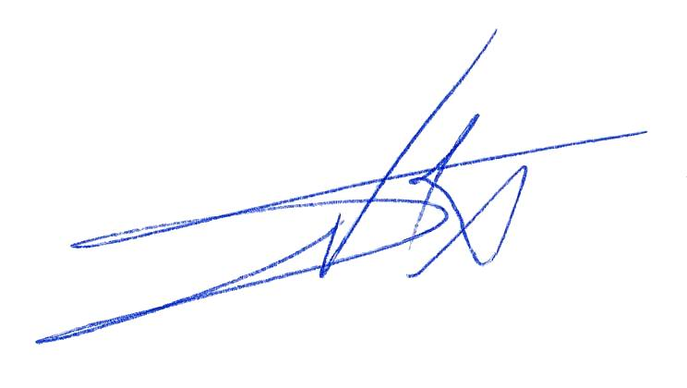
Dominique NOËL
Acousticien, ingénieur A & M
Gérant

